Инструкция по эксплуатации экземпляра программного обеспечения

**ИАС СЦ. ИАС СЦ. Мониторинг, анализ и прогнозирование социально-экономического развития**

для проведения экспертной проверки

Оглавление

1 Инструкция для проведения экспертной проверки 4

1.1 Работа с разделами 4

1.1.1 Работа с разделом Мониторинг показателей социально экономического развития 4

1.1.2 Работа с разделом Прогнозирование показателей социально-экономического развития 11

1.1.3 Экспорт данных раздела 13

Общие сведения

Документ содержит инструкцию для проведения экспертной проверки экземпляра программного обеспечения (ПО) ИАС СЦ. ИАС СЦ. Мониторинг, анализ и прогнозирование социально-экономического развития.

1. Инструкция для проведения экспертной проверки
   1. Работа с разделами

В рамках проверочного экземпляра приводится тестовые наборы данных, на которых доступна проверка работы тестовых разделов.

Таблица . Список тестовых разделов доступных для запуска

|  |  |
| --- | --- |
| Наименование раздела | Описание раздела |
| Мониторинг показателей социально экономического развития (Показатели СЭР в субъектах РФ (ЕМИСС) Темная тема) | Содержит следующие дашборды:   * Мониторинг показателей ЕМИСС * ЕМИСС. Инвестиции * ЕМИСС. Промышленность * ЕМИСС. Рынок труда * ЕМИСС. Сельское хозяйство * ЕМИСС. Строительство * ЕМИСС. Торговля и услуги * ЕМИСС. Транспортный комплекс * ЕМИСС. Финансы предприятий * ЕМИСС. Цены и тарифы * ЕМИСС. Экономика   Раздел предназначен для осуществления контроля и мониторинга показателей социально-экономического развития территорий РФ, отслеживания выполнения ключевых метрик, проведения качественного и количественного анализа. |
| Прогнозирование показателей социально-экономического развития. | Предназначен прогнозирования значений показателя социально-экономического развития при изменении значений влияющий на его расчет компонентов. |

* + 1. Работа с разделом Мониторинг показателей социально экономического развития

1. Выбрать в витрине дашбордов «Мониторинг показателей ЕМИСС»

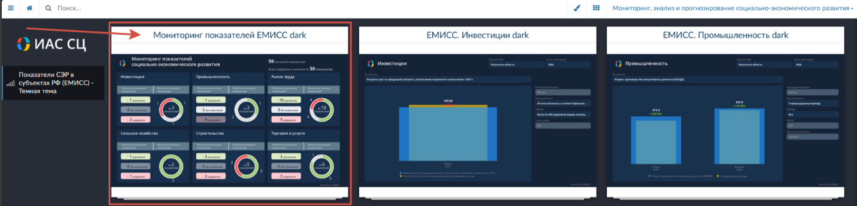

1. В открывшемся дашборде по умолчанию выбран лист «Свод»

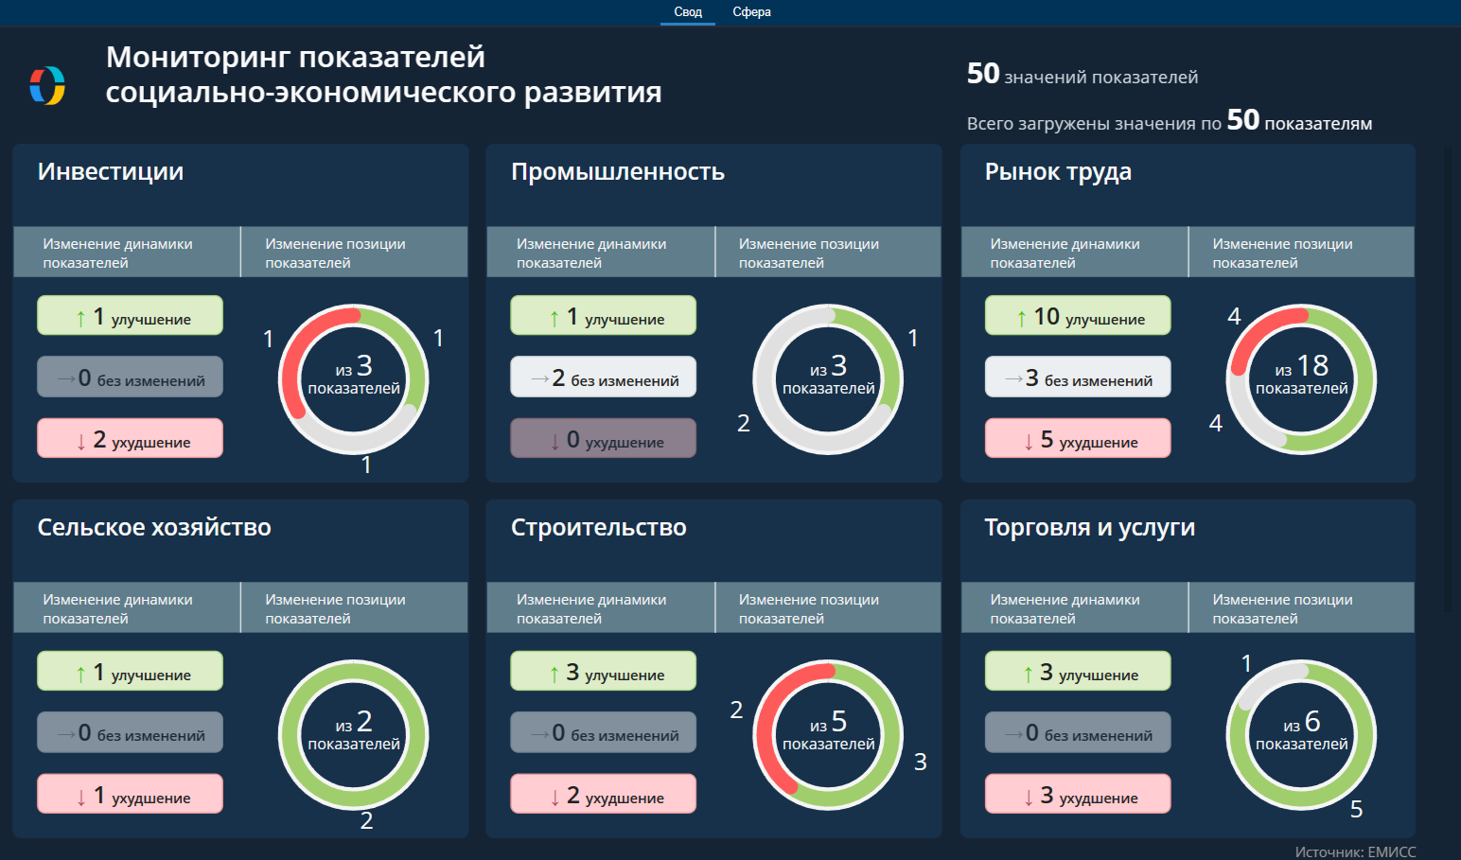

1. На открывшемся листе присутствуют навигационные вкладки Свод (выбрано по умолчанию) и Сфера.

На листе в формате карточек приводится общая аналитика по состоянию показателей социально экономического развития в разрезе сфер.

Для каждой сферы приводится аналитика динамики показателя и позиции показателя. Для позитивных изменений принята окраска в зеленый цвет, для негативной в красный, отсутствие изменений отмечены серым цветом.

В карточке для каждой сферы встроены индикаторы и круговая диаграмма. Сектора в индикаторах и диаграммах с изменениями кликабельны, при клике происходит переход на лист Сфера с отображением соответствующей детализации.

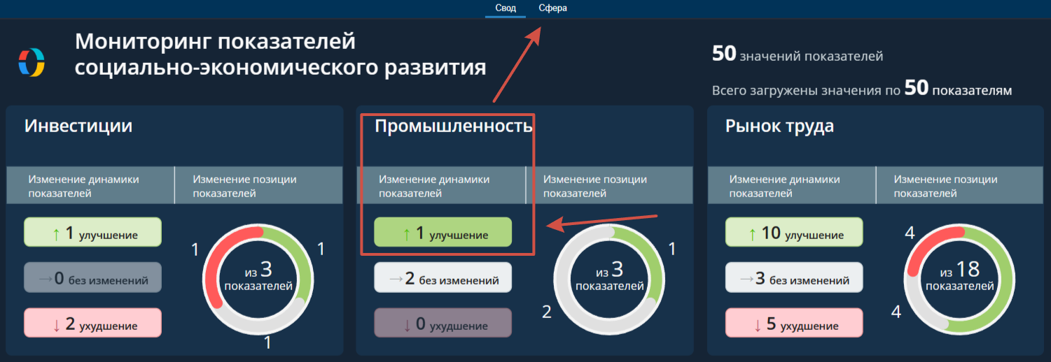

На листе Сфера информация отображается в табличном виде с учетом настроенного среза данных.

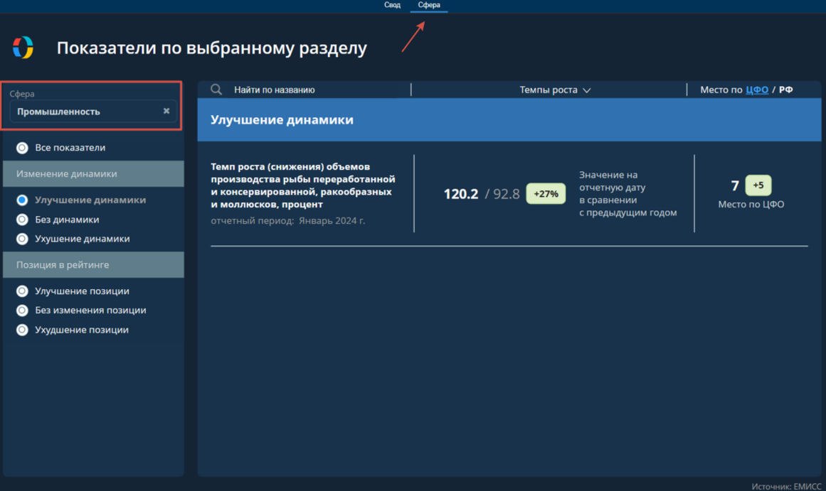

На листе присутствуют следующие управляющие элементы:

* Фильтр «Сфера» для выбора сферы показателей социально-экономического развития;
* Кликер «Измерение динамики» и «Позиция в рейтинге» для фильтрации показателей с изменениями и без изменений;
* Встроенное в таблицу меню поиска «Найти по названию» для поиска в таблице показателя по наименованию;
* Переключатель «Место по ЦФО/РФ» для переключения отображения в таблице позиции по показателю в рейтинге.

1. Для просмотра детальной информации по конкретной сфере необходимо в витрине дашбордов выбрать дашборд с анализом конкретной сферы.

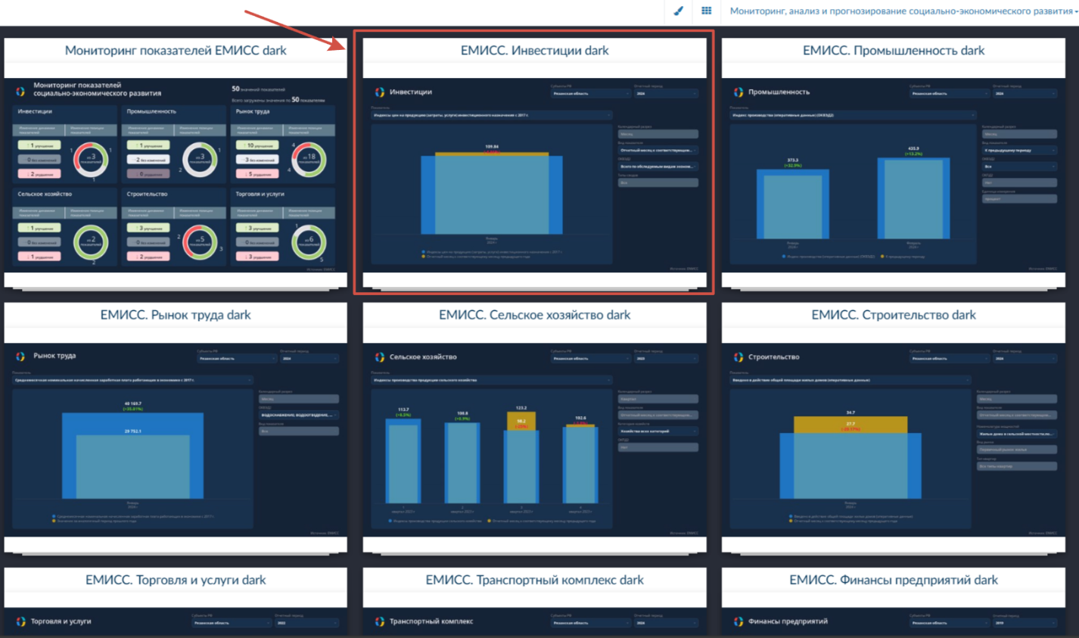

Для примера раскрываем дашборд ЕМИСС. Инвестиции

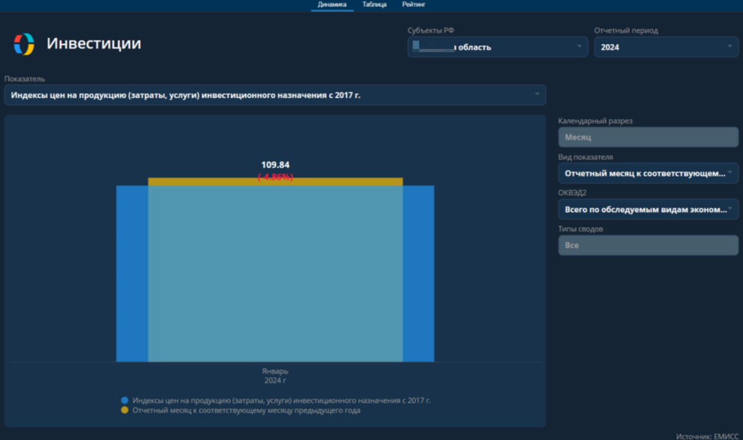

На листе присутствует навигационная панель для переключения между листами дашборда. Лист Динамика выбран по умолчанию.

На листе присутствуют следующие управляющие элементы:

* Фильтр «Субъекты РФ» для выбора субъекта анализа;
* Фильтр «Отчетный период» для выбора года и месяца анализа;
* Фильтр «Показатель» для выбора показателя в рамках сферы;
* Фильтр «Календарный разрез» доступен для показателей, содержащих разные календарные разрезы для анализа (Год, квартал, месяц, неделя);
* Фильтр «Вид показателя» для выбора вида сравнения показателя;
* Фильтр «ОКВЭД2» для анализа выбранного показателя для соответствующего ОКВЭД2, доступен для ряда показателей;
* Фильтр «Типы сводов» доступен для показателей, содержащих различные своды.

Основным инструментом анализа выступает вертикальная диаграмма, на которой приводится динамика показателя с учетом настроенных фильтрами параметров, с индикацией позитивных и негативных изменений.

Для перехода к табличному представлению необходимо выбрать в навигационной панели сверху лист «Таблица»

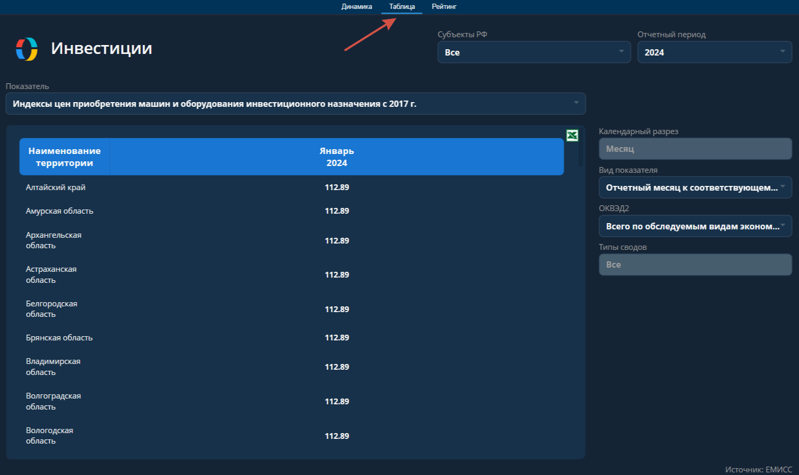

На листе присутствуют инструменты управления, аналогичные листу «Динамика».

Данные приводятся в виде плоской таблицы с возможностью выгрузки данных в файл .xlsx.

Для анализа положения субъекта по показателям социально-экономического развития в рамках выбранной сферы необходимо перейти на лист «Рейтинг».

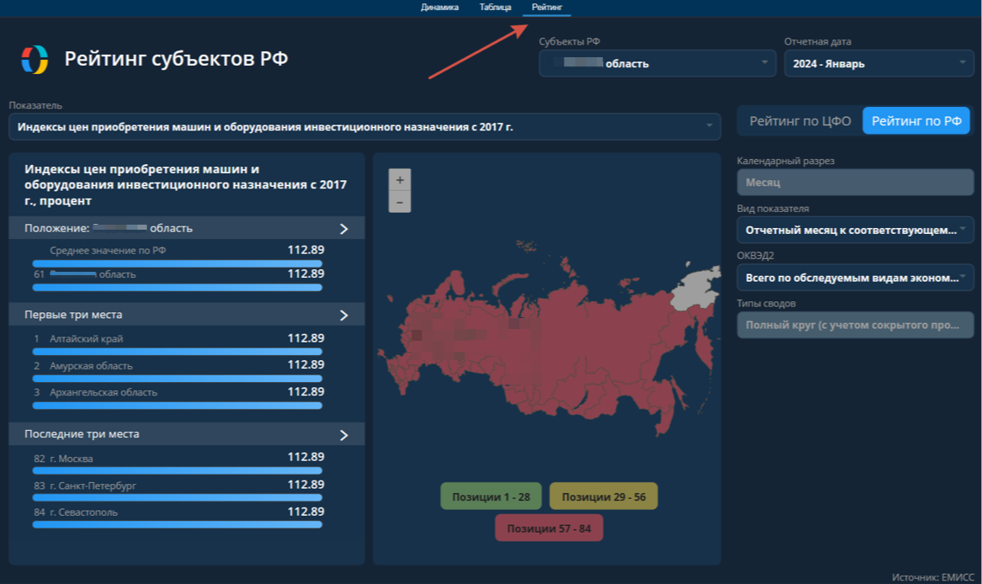

На листе присутствуют инструменты управления, аналогичные листу «Динамика» и «Таблица».

Кроме этого, присутствует кнопка переключения рейтинга на уровень ЦФО и РФ.

Анализ осуществляется с использованием горизонтальных диаграмм, в рамках которых приводится рейтинг субъектов по выбранному показателю. При этом выводится первые три места и последние три места, а также значение по выбранному субъекту. Кроме того, присутствует схематичная карта (либо РФ, либо ФО в зависимости от выбранного уровня), на которой приводится положение того или иного субъекта в рейтинге с цветовой индикацией.

1. Всего в разделе присутствует 10 доступных сфер для анализа – Инвестиции, Промышленность, Рынок труда, Сельское хозяйство, Строительство, Торговля и услуги, Транспортный комплекс, Финансы предприятий, Цены и тарифы, Экономика.

Структура дашбордов по каждой отдельной сфере аналогична, содержит аналогичные навигационные инструменты, наборы фильтров и представлений для анализа данных.

* + 1. Работа с разделом Прогнозирование показателей социально-экономического развития
  1. В витрине дашбордов выбрать раздел «Анализ «что, если»»

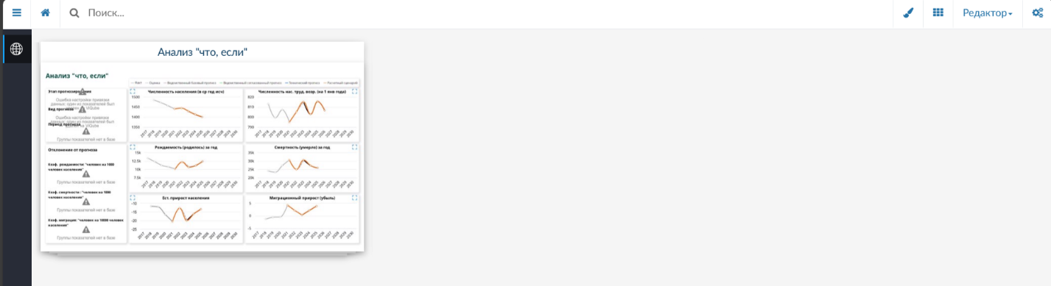

* 1. Переходим в дашборд с представлением прогнозирования показателей социально-экономического развития.

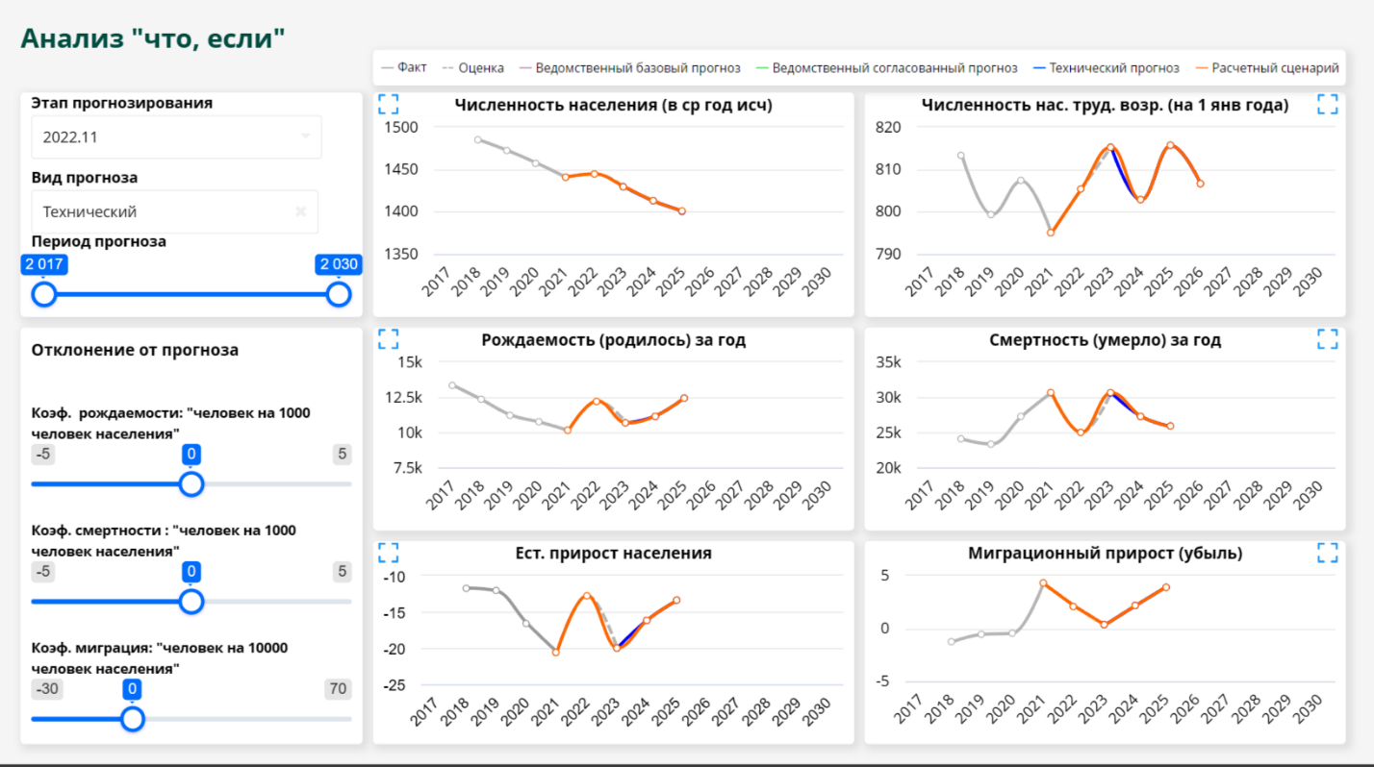

* 1. В левой части дашборда приведены компоненты, влияющие на расчет показателей, фильтр для настройки вида прогноза, слайдер для настройки периода прогнозирования.

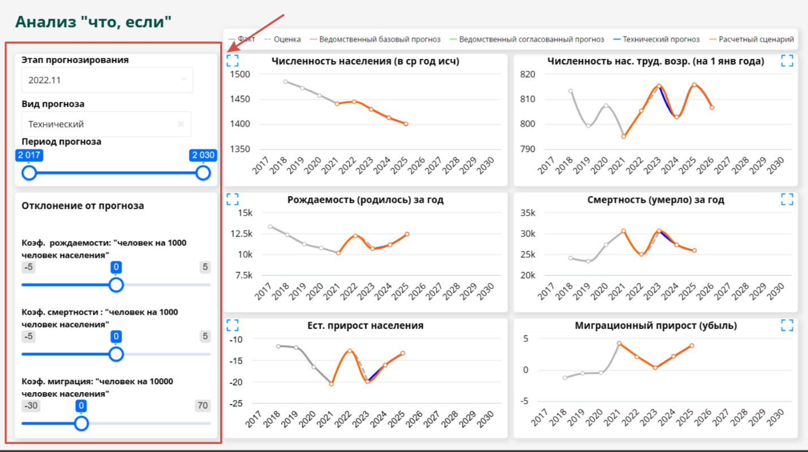

* 1. В правой части дашборда приведены показатели социально-экономического развития, их прогнозные значения с учетом установленных фильтров, настроенных отклонений.

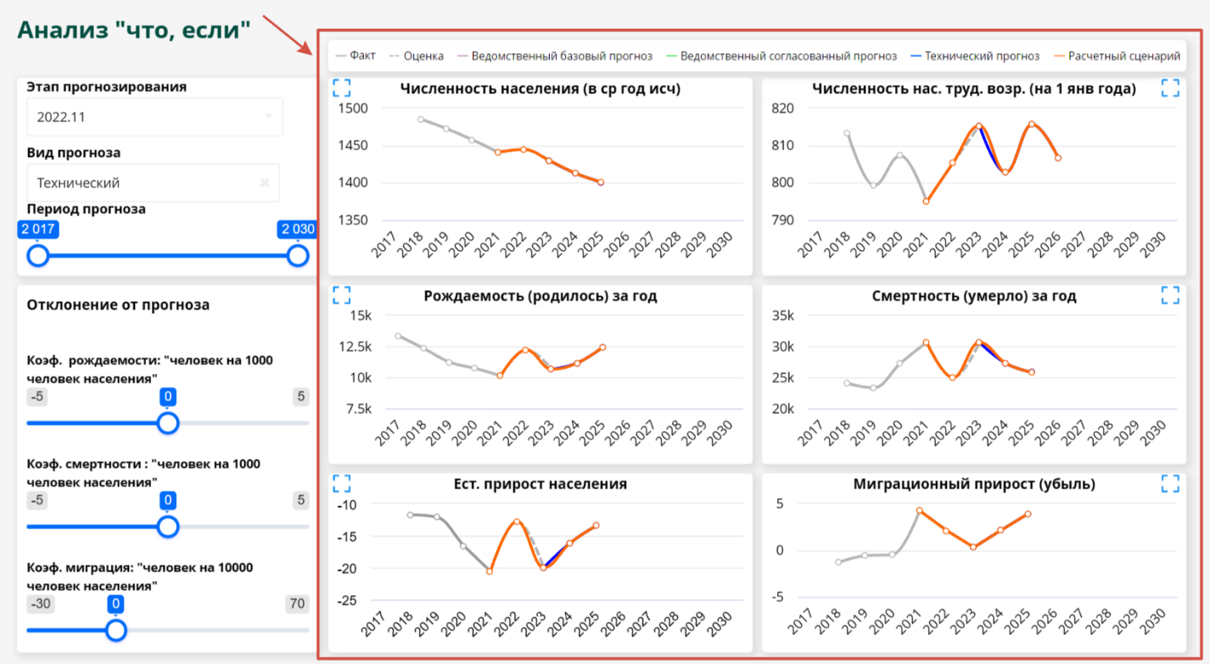

1. Изменение любого из параметра в левом меню приводит к автоматической перестройке представлений с показателями справа.

Задаем период прогнозирования до 2025 года, меняем коэффициент рождаемости на 1000 человек с 0 до 3.

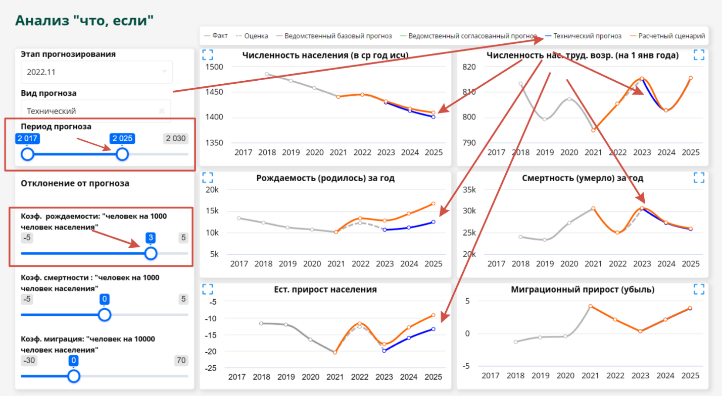

Внесение указанных изменений перестроило представления период прогнозирования сократился до 2025 года, для показателей появился технический прогноз с учетом корректировок компонентов расчета.

* + 1. Экспорт данных раздела
    2. Для экспорта данных с дашборда в верхнем меню нужно выбрать иконку экспорта и соответствующий формат экспорта.

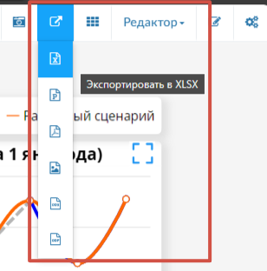

* + 1. В данном случае используется экспорт в файл .xlsx. В файле будут присутствовать скриншот всего дашборда для целей дальнейшей вставки в презентацию, а также данные из всех виджетов из дашборда в табличном формате.

